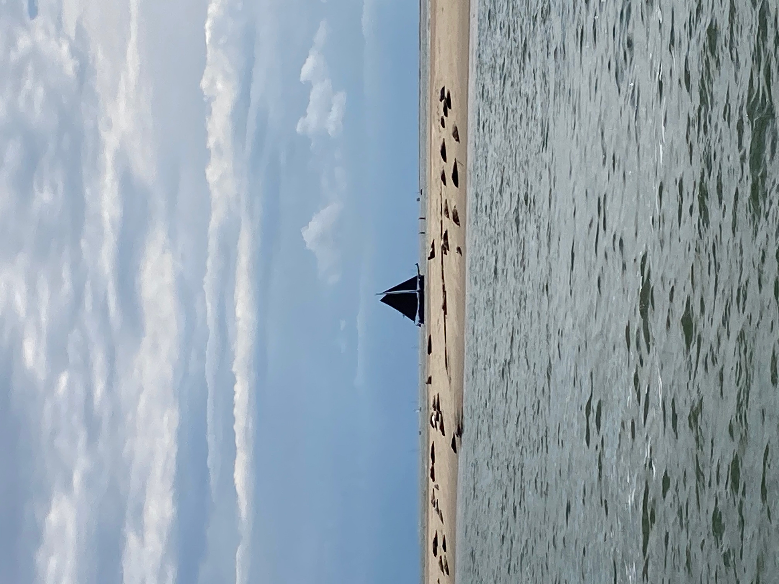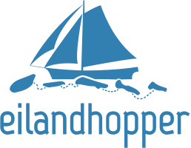

**Zeil mee met de**

**Willem Jacob!**

**4, 7, 14, 21* en 28 juni 2023**

**Van 14.00 (*12.00) uur tot 17.00 (*15.00) uur**

**Vertrek veerdam**

**zeilen over de Waddenzee.**

**Je mag de zeilen helpen hijsen, de zwaarden bedienen en de schoten aantrekken. Of heerlijk genieten van wind en water, luierend op het dek. Voor jong en oud is er veel te beleven op een actief en avontuurlijk dagje uit. Geniet van de prachtige natuur!**

## Kosten zijn € 39,- pp € 25,- voor kinderen t/m 12 jaar



**Boeken via VVV Schiermonnikoog of scan:**